**LE V - Contadores Síncronos**

1. Seja o seguinte CI 74LS193 (contador síncrono crescente/decrescente de módulo 16 e carga assíncrona). As entradas P3P2P1P0=1011, conforme desenho abaixo. Determine os seguintes sinais: Q3, Q2, Q1, Q0 e TCu (Os pontilhados abaixo são meramente ilustrativos).

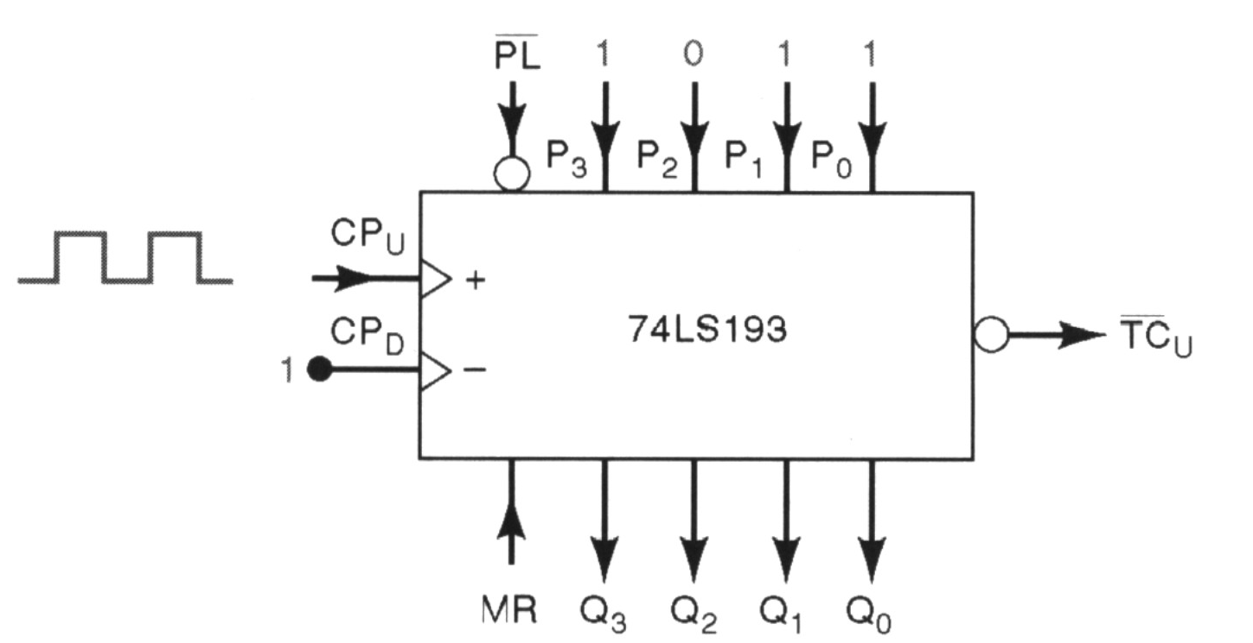

CPU



MR

Q3

Q2

Q1

Q0



2) Projete e desenhe um contador síncrono que conte a seguinte sequência: 01-> 11 -> 01 -> 11 ... Os estados inválidos (que não ocorrerão) deverão ir para 01.

3) Observe o contador abaixo. Complete o diagrama de tempo (apenas os próximos 5 valores) e **escreva o valor de contagem** (sendo o Q2 o FF mais significativo).

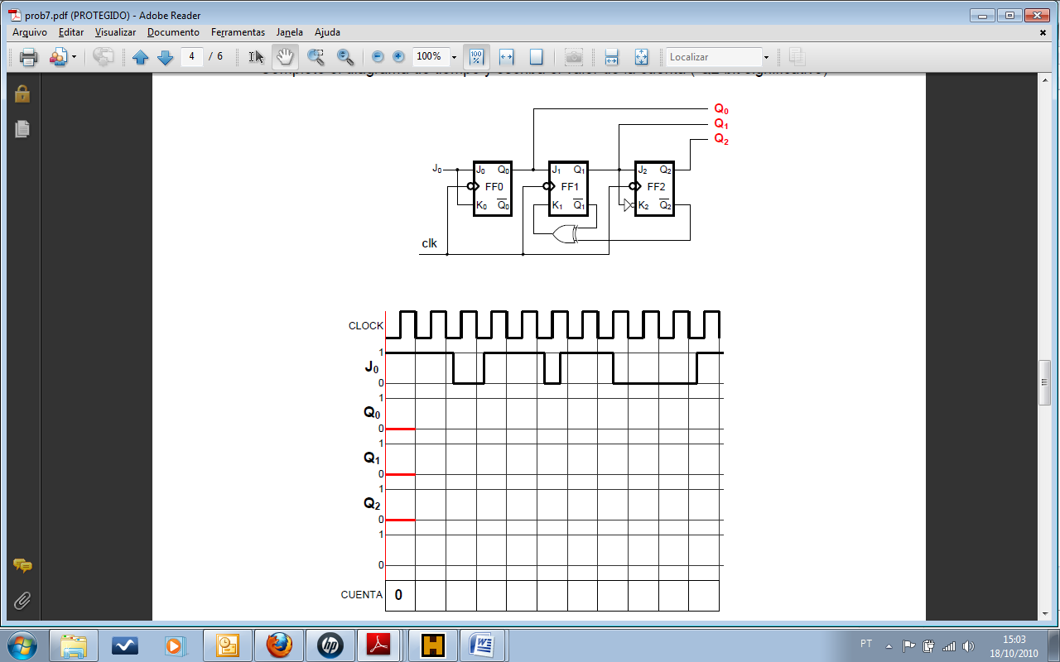

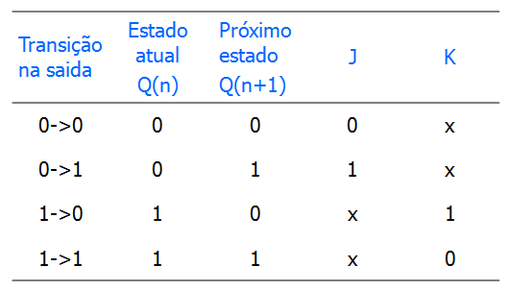

Tabela de transição de estados



4) Observe o contador abaixo. Complete o diagrama de tempo (apenas os próximos 5 valores ) e **escreva o valor de contagem** (sendo o Q2 o FF mais significativo).

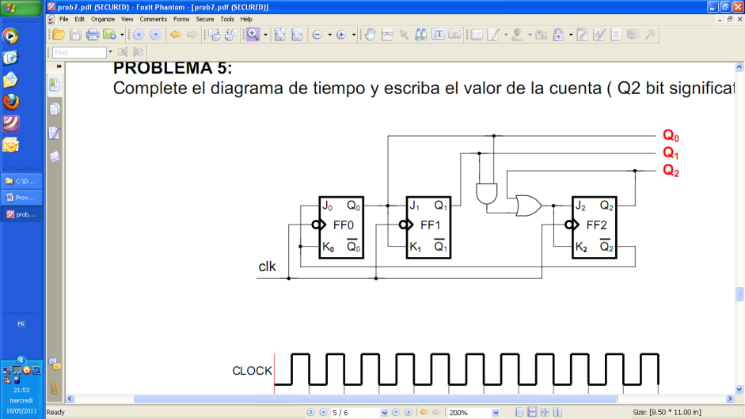

1

contagem

**DADOS**

